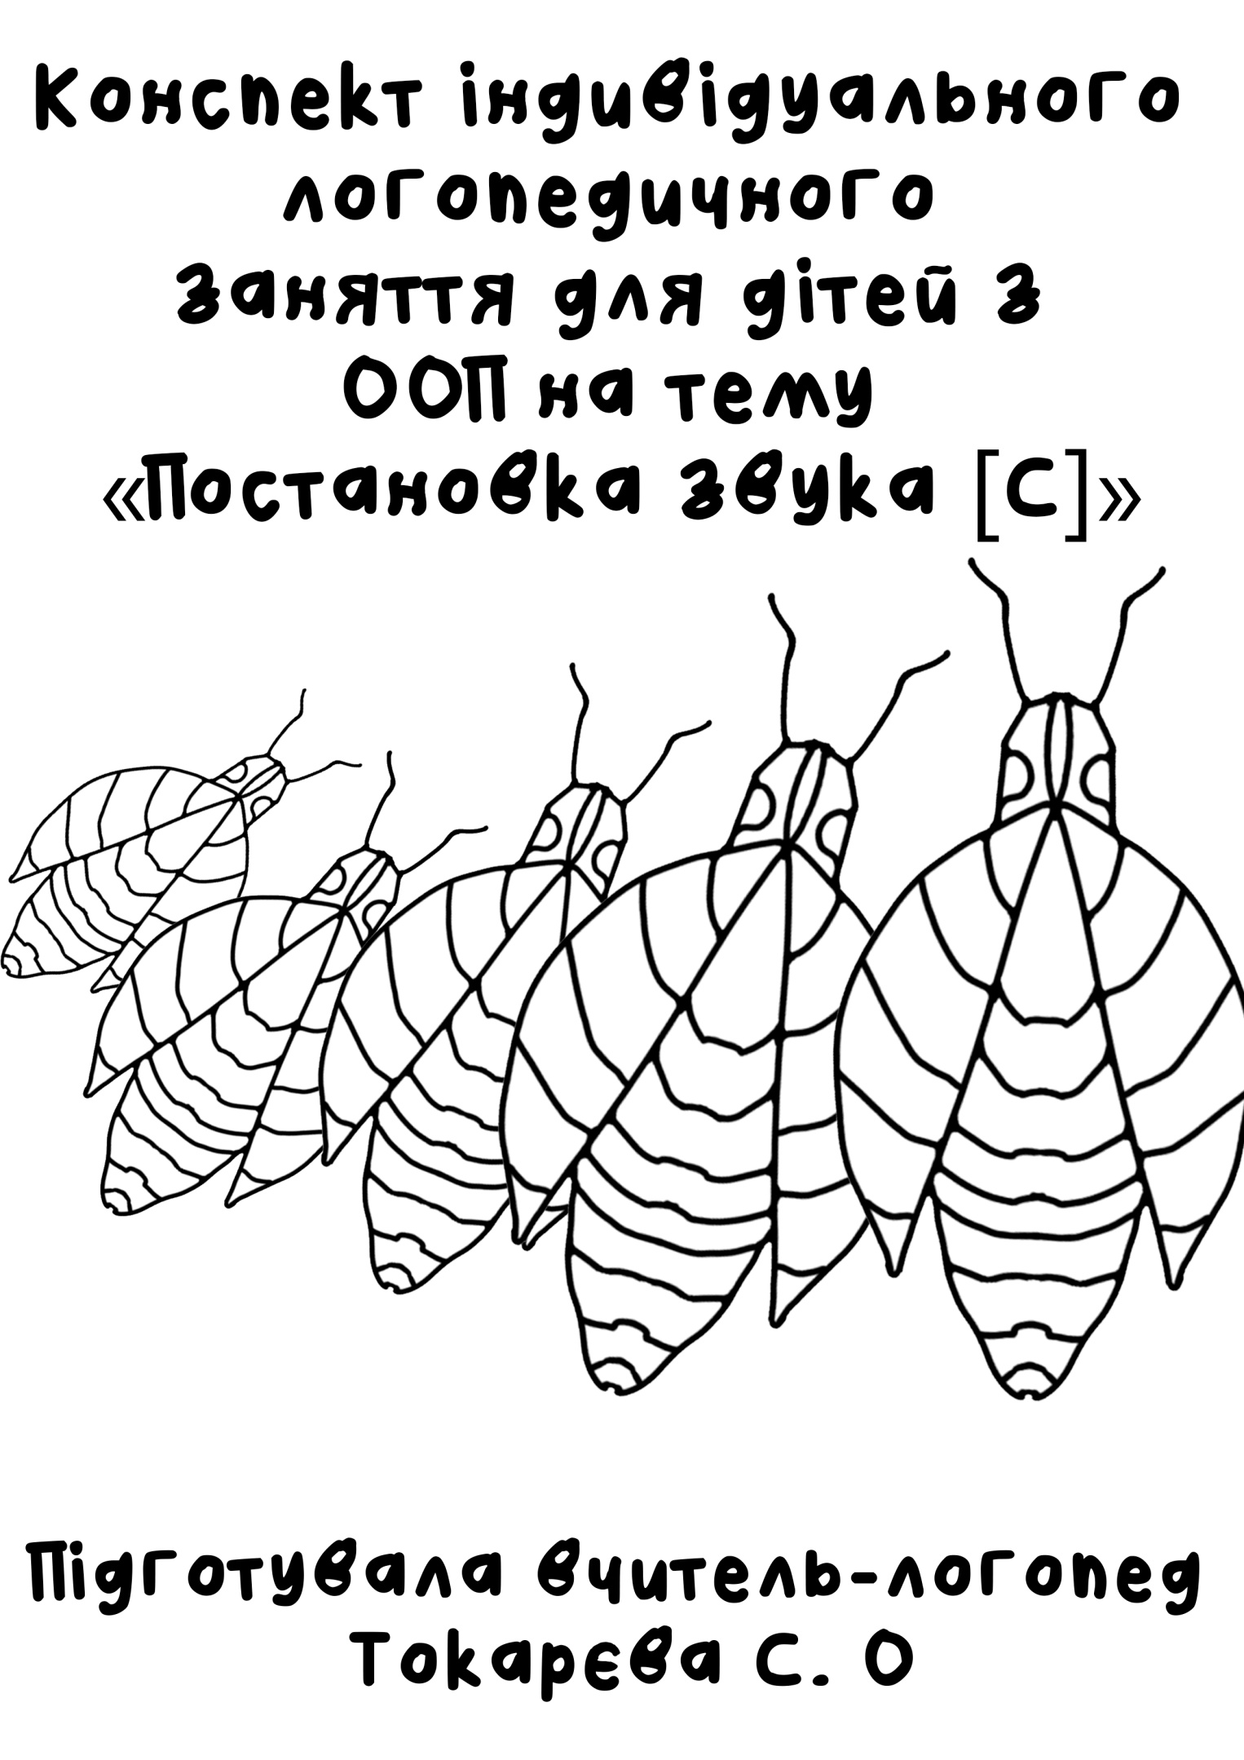

Конспект індивідуального логопедичного заняття для дітей з ООП на тему «Постановка звука [С]»

Мета: підготовка органів артикуляції, формування правильної вимови звука [С]; формування знань про механізм організації звуку і його акустичних особливостей; розвивати рухливість артикуляційного апарату, дрібну моторику, фонематичні процеси, формувати правильний видих; виховувати посидючість і самоконтроль; співпрацювати з батьками в позаурочний час.

Сьогодні наше заняття почнеться з загадок.
Відгадайте, про що буде наше заняття?
1.Раптом вогник спалахнув,
Та й на травицю іскорка упала,
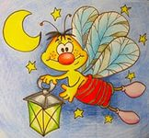
Це з лампочкою на спинці
Сів на травичку … (Світлячок)
2. Не сонце, не вогонь, а світить. (Світлячок)
В темряві, як лампочки, вогники сяють.
Що за комахи? Як їх називають? (Світлячки)
Сьогодні ми проведемо заняття з яскравим світлячком.
Хід заняття
І. Організаційний момент (1 -2 хв.).
ІІ. Основна частина (15-20 хв.).
1. Повідомлення мети заняття. Бесіда логопеда з дітьми (1-2 хв.).
Для того, щоб дітям було цікаво працювати на уроці, логопед демонструє мультфільм « Ведмедик та Світлячок», а після перегляду вчитель-логопед пропонує творчо працювати .
2. Логопедична зарядка.
Дихальні вправи, які будемо робити з жучком-світлячком
Вироблення цілеспрямованого струменя видихуваного повітря
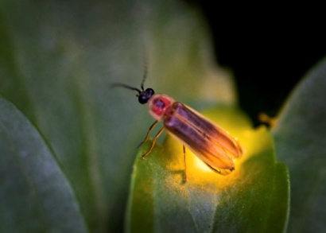
Вправи "Подути на широкий язик" , "Подути на бокові краї язика" ,
"Здування з кінчика язика" (покласти паперову кульку,пофантазувавши,що запускаєте світлячка, щоб той полетів), ;
"Здування паперових смужок" (паперові смужки,"дощик" піднести до рота та ін.).
Артикуляційна гімнастика
Артикуляція звука [с]:
• губи розтягнуті в посмішку;
• зуби розкриті на декілька міліметрів трохи оголені;
• широкий кінчик язика за нижніми зубами;
• спинка язика піднімається до твердого піднебіння, чим утворює щілину;

• струмінь повітря проходить посередині спинки язика, по утвореному жолобку;
• м'яке піднебіння закриває прохід в носову порожнину;
• голосові зв'язки не вібрують.

Вправа «Усмішка» Рожеві губки усміхаються ( Світлчок нам посміхається, а ми йому)
Вправа «Лопаточка» Світлячок широкий язичок на губу собі поклав, полежав-полежай, та й лопаточкою став.
«Неслухняний язичок». Широкий язик поклав Світлячок на нижню губу та промовляє “пя-пя-пя”, неначе похлопує свій “неслухняний язичок” верхньою губою.
«Чисті зуби». Посміхнись, трохи відкрий рот. Кінчик язика за нижніми зубами виконує рухи праворуч-ліворуч, наче чистить зубки. Повторити 10-15 раз.
«Гірка». Рот відкрити. Бокові краї язика притиснути до верхніх кутніх зубів. Кінчиком язика доторкнутися до нижніх передніх зубів. Утримувати в такому положенні. 15 с.
«Трубочка». Висунути широкий язик. Бокові краї язика завернути угору. Подмухати в отриману трубочку. Виконувати в повільному темпі 10 разів.
«Язичок-футболіст». Запропонуйте дитині подути на ватний чи паролоновий мячик, так, щоб він покотився у ворота (їх можна зробити з дроту, або намалювати Дитина повинна посміхнутися та покласти широкий язик на нижню губу, і, неначе вимовляючи звук [ф] дути на кінчик язика.
Раз, два, три…і ти (ім´я дитини) повтори.
Вправа "Маляр" Вперед-назад, це наш язик аж піднебіння гладить. Він, як маляр, він потолок білити звик, це стінам не завадить!Ану-мо, робим з світлячком!
Стомився Світлячок робити вправи, приліг на траву відпочити:
Вчитель-логопед читає вірш «Жучок –ліхтарик»
Хтось під вечір у гайку
Освітив траву м’яку.
Позлізались павучки,
І комарики, й жучки.
І ніхто з них не збагне:
Звідки сяйво те ясне?

- Хтось чарує промінець,-
Мовив коник – стрибунець.
Їм озвався світлячок:
- Це все я, я і жучок,
І малесенький ліхтар,-
А у мене все без чар.
Станіслава Солонар

А тепер разом зі світлячком виконаємо голосові вправи.
Голосові вправи ( з використанням музичного матеріалу)
Вправа "Голосні звуки" (довільне поєднання).
Вправа "Хор голосних звуків" (довільне поєднання).
Вивчення нового матеріалу.
Гра «Спіймай звук».Світлячок знайшов слова для нас, а ти піднімай значок-світлячок, якщо є у слові звук [с].
(Рис, роса, коло, мак, ковбаса, сир, сосиски,самоскид, пісок, гітара, дошка).
Розвиток ручної моторики: пальчикова гімнастика.
Вправа "Світлячок"
Жив у казці Світлячок,
Він не попався на гачок,
Бо був у нього і ліхтарик,
маленьке дзеркальце і лампа.
Ми лампу потремо - і враз
Святлячок з´явиться до нас.
Виконання: діти розкривають великий палець лівої руки вказівним і середнім пальцями правої. Потім те ж саме роблять із великим пальцем правої руки.
А тепер зробимо музичну пальчикову гімнастику про мурашок у траві (приготувати відео за посиланням).
https://www.youtube.com/watch?v=RT7WwloHUqA
Чи доводилось тобі зустрічати світлячка у своєму житті?
Рефлексія. Артхвилинка.

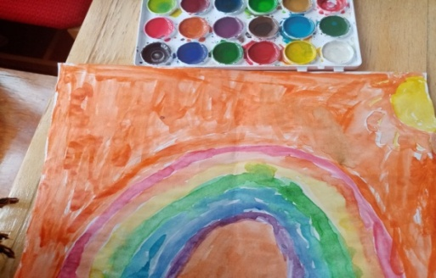
Розмалюй світлячка. Під час розмальовування розкажи, що сподобалось тобі на уроці. Домалюй світлячка з батьками. Що нового довідався? Чого навчився? Що ти вважаєш потрібно повторити вдома?
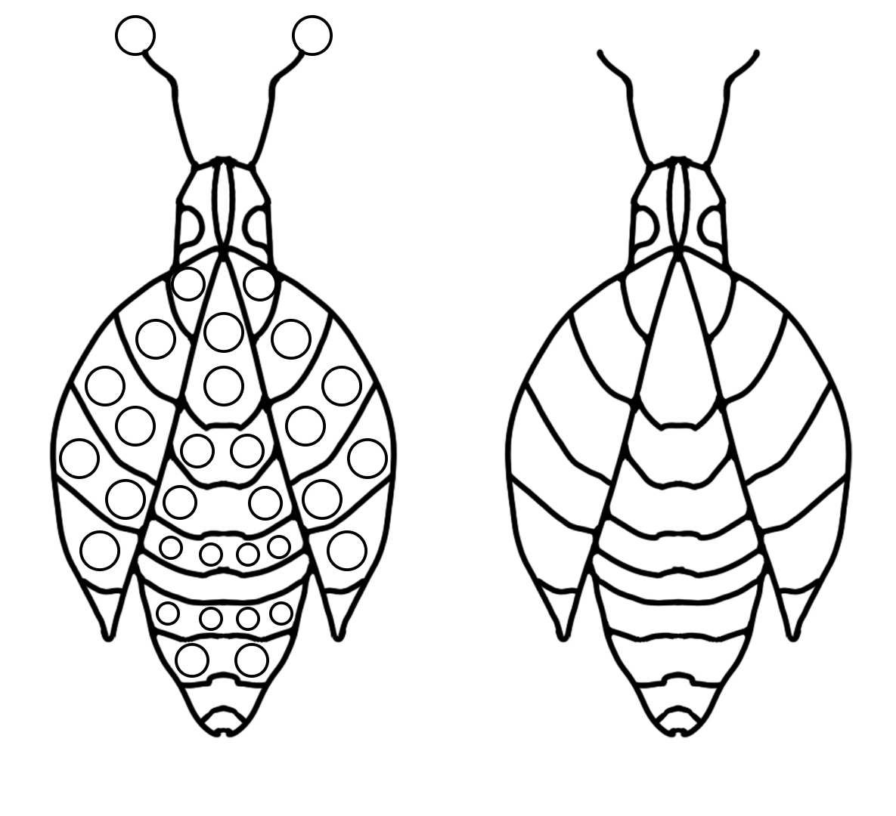
III. Підсумок заняття.

Поради для батьків
Вправи для підготовки артикуляційного апарату до постановки свистячих звуків

• “Лопатка” . Широкий язик висунути, розслабити, покласти на нижню губу. Слідкувати, щоб язик не тремтів. Утримувати 10-15 с.
• “Неслухняний язичок”. Широкий язик покласти на нижню губу та промовляти “пя-пя-пя”, неначе похлопувати свій “неслухняний язичок” верхньою губою.
• “Чисті зуби”. Посміхнутися, трохи відкрити рот. Кінчик язика за нижніми зубами виконує рухи праворуч-ліворуч, наче чистить зубки. Повторити 10-15 раз.
• “Гірка”. Рот відкрити. Бокові краї язика притиснути до верхніх кутніх зубів. Кінчиком язика доторкнутися до нижніх передніх зубів. Утримувати в такому положенні 15 с.
• “Трубочка”. Висунути широкий язик. Бокові краї язика завернути угору. Подмухати в отриману трубочку. Виконувати в повільному темпі 10 разів.
• “Язичок-футболіст”. Запропонуйте дитині подути на ватний чи паролоновий мячик, так, щоб він покотився у ворота (їх можна зробити з дроту, або намалювати Дитина повинна посміхнутися та покласти широкий язик на нижню губу, і, неначе вимовляючи звук [ф] дути на кінчик язика.

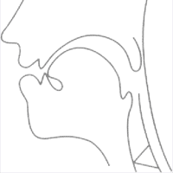 | Артикуляція звуку С:  • губи розтягнуті в посмішку;  • зуби розкриті на декілька міліметрів трохи оголені;  • широкий кінчик язика за нижніми зубами;  • спинка язика піднімається до твердого піднебіння, чим утворює щілину;  • струмінь повітря проходить посередині спинки язика, по утвореному жолобку;  • м'яке піднебіння закриває прохід в носову порожнину;  • голосові зв'язки не вібрують.
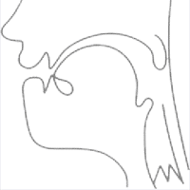 | Артикуляція звуку З:  • губи зуби розкриті на декілька міліметрів, трохи оголені;  • широкий кінчик язика за нижніми зубами;  • спинка язика розтягнуті в посмішку;  • піднімається до твердого піднебіння, чим утворює щілину;  • струмінь повітря проходить посередині спинки язика, по утвореному жолобку;  • м'яке піднебіння закриває прохід в носову порожнину;  • голосові зв'язки вібрують.

Література та використані джерела
- https://www.logoclub.com.ua/zvukovimova/avtomatizatsiya-zvukiv/21-avtomatizatsiya-zvuka-s
- https://www.logoclub.com.ua/zvukovimova/avtomatizatsiya-zvukiv/21-avtomatizatsiya-zvuka-s#s-sklad
- https://www.youtube.com/watch?v=04p9h7qDvXQ
- https://www.youtube.com/watch?v=vEWgDMKcxYk
- https://www.youtube.com/watch?v=RT7WwloHUqA
- http://www.megaznaika.com.ua/lyrics/virshi-pro-svitlyachka/
- http://vidpoviday.com/zagadki-prislivya-prikmeti-ta-virshi-pro-svitlyakiv
- http://www.logopedia.com.ua/zvukovimova/zvuki-s-z-tc

